第４回
女性セミナー

メニュー

菊花かぶ
いかめし
さけの昆布巻き
カラフルチキンロール

平成２７年１２月３日（木）
高 泊 公 民 館
菊花かぶ
（４人分）
【材料】
かぶ … 大１
酢 … ３/４カップ
砂糖 … 大４
鷹のつめ
ゆず
塩

【作り方】
１．かぶを挟むように割り箸を２本置き、格子状の切れ目を入れます。
２．菊状のかぶをボウルに入れ、塩水につけます。
３．酢、砂糖を混ぜ、鷹のつめを加えて合わせ酢を作ります。
４．かぶをつけて一晩おいて出来上がりです。

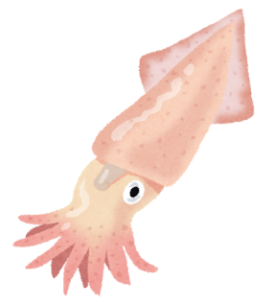
いかめし
（４人分）
【材料】
いか … ５ハイ
もち米 … １合

砂糖 … 小２
（Ａ）
しょうゆ … 大１と１/２
酒 … 大１

水 … ３６０cc
砂糖 … 大１
（Ｂ）
しょうゆ … 大３
塩 … 小１/３
酒 … 大ｓ３

【作り方】
１．ゲソを１㎝の長さに切り、から炒り（少し色が変わる程度）し、（Ａ）で味つ
けする。
２．炊いたもち米に（１）を混ぜる。
３．いかの胴体を広げ（２）をつめる（８分どうり）つまようじで口を止める。
４．鍋に（Ｂ）を入れ、煮立ってきたら（３）を並べ、時々返しながら１０
分煮る。そのまま冷ます。時々色が一色になるようにかえす。

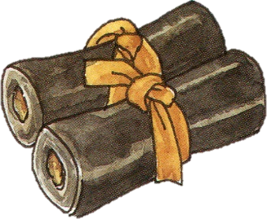
さけの昆布巻き
（４人分）
【材料】
生さけ … １６０ｇ
早煮昆布 … ９０ｇ（約１ｍ）
しょうが … １/２片
かんぴょう … １５ｇ

昆布のもどし汁 … ２カップ
しょうゆ … 大３
煮汁
酒 … 大２
みりん … 大２
砂糖 … 大１
塩 … 少々（かんぴょうをもむ）

【作り方】
１．昆布は、２カップ強の水に浸して柔らかくなるまで１０分つけ、もどし汁は捨
てずにとっておく。
２．さけは長さ５cm、１.５㎝角に切る。昆布は、６㎝の長さに切り、しょうがは千
切りにする。
３．かんぴょうは水でぬらし、塩少々でよくもみ、水で洗ってかるく絞る。
４．昆布１枚にさけ１切れとしょうが少々を置いて巻く。さらにもう１枚昆布で巻
く。
５．かんぴょうで昆布を巻き、巻き終わりをこま結びする。結び端を１㎝ぐらい残
し、かんぴょうを切る。
６．鍋に巻いた昆布を並べ、昆布のもどし汁を入れて火にかけ、もどし汁が足りな
い場合は水を足す。
煮立ったら、弱火にしてアクを取り、残りの煮汁の調味料を入れ、ふたをして
１２分煮る。火を止めそのまま冷ます。
７．昆布の両端を切り落とす。

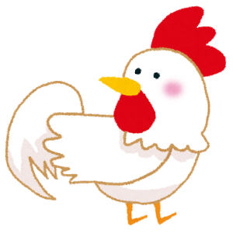
カラフルチキンロール
（４人分）
【材料】
鶏もも肉 … ３００ｇ パン粉 … 大３
鶏ひき肉 … １００ｇ 卵 … １/２個
玉ねぎ … ５０ｇ 牛乳 … 大１
（Ｂ）
カラーピーマン … 各２０ｇ 塩 … 小１/３
コショウ … 少々
塩 … 小１/２ パセリ（みじん切り） … 大１
しょうゆ … 小１/２
酢 … 小１
白ワイン … 小１
（Ａ）
オリーブ油 … 小１
おろし玉葱 … 小１
おろしにんにく … 小１片
ローリエ … １枚
コショウ … 少々

【材料】
１．鶏もも肉の厚みを左右に切り開いて観音開きにし、（Ａ）を混ぜた中に２～３時
間漬け込む。
２．玉ねぎはみじん切りにし、ピーマンは１㎝角に切り、サラダ油少々でサッと炒
め、冷ましておく。
３．鶏ひき肉に（２）、（Ｂ）を加えてよく混ぜる。
４．（１）の鶏もも肉を広げ、（３）を細長くまとめてのり巻きの太巻きの要領で巻
く。
５．天板にオーブンシートを敷き、巻き終わりを下にしてのせる。２００℃に予熱
したオーブンで２２分焼く。

